RAPPORT – PARTIE 1

Application Python de gestion des tâches
Projet Git / GitHub — Outils collaboratifs · Licence 1, S1

Module | Outils collaboratifs avec Git / GitHub – Licence 1, S1
Étudiante 1 | Ameni Allagui
Étudiante 2 | Molka Ourak
Étudiante 3 | Wissal Snousi
Dépôt GitHub | https://github.com/Ameni-1211/gestion-taches-python

Application réalisée en Python et publiée sur GitHub.

Présentation du projet
Ce projet consiste à développer une application Python simple de gestion des tâches quotidiennes dans une interface console. Le menu permet d’ajouter une tâche, d’afficher les tâches, de rechercher une tâche par mot-clé et de quitter le programme. Le programme doit refuser un titre vide et afficher un message lorsqu’une option incorrecte est saisie.

Historique local : git log
La capture ci-dessous montre quatre commits dans l’historique du dépôt. Le dernier commit est « mise a jour des rapport et du code ». Les références HEAD, main et origin/main apparaissent sur ce dernier commit.
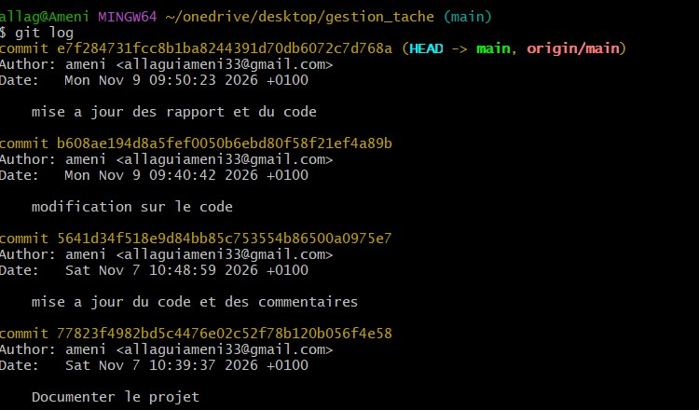
Cette capture constitue la preuve de l’historique local et des commits réalisés.

Dépôt distant : git remote -v
La capture ci-dessous montre que le dépôt local est relié au dépôt GitHub nommé origin. Les deux lignes indiquent les adresses utilisées pour récupérer les modifications (fetch) et envoyer les modifications (push).
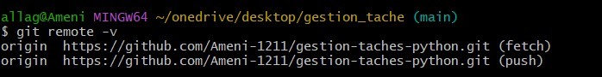
Le dépôt distant utilisé est : https://github.com/Ameni-1211/gestion-taches-python.git

Page du dépôt GitHub
La capture ci-dessous montre le dépôt « gestion-taches-python », la branche main, le nombre de commits et les fichiers publiés sur GitHub.
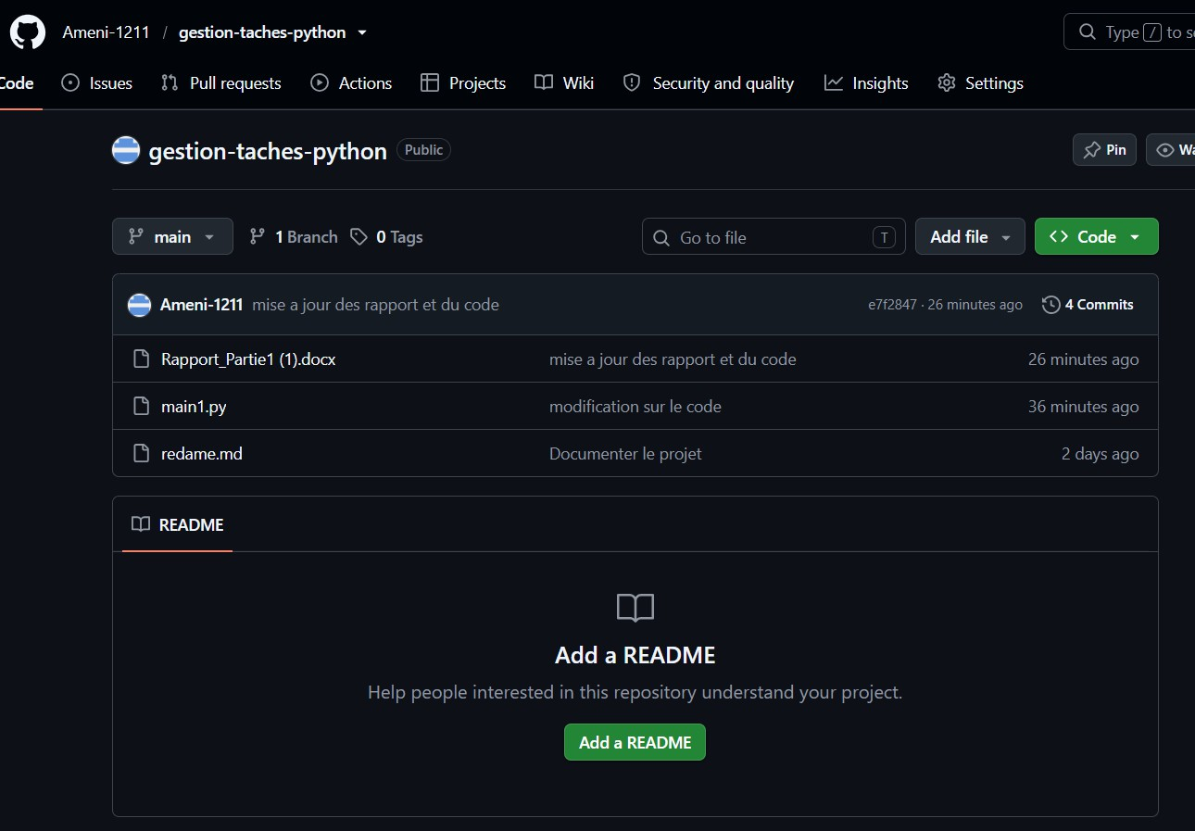

Mise à jour publiée après le premier push
La capture ci-dessous montre l’exécution de la commande git push. Le message « main -> main » confirme que les commits ont été envoyés vers la branche main du dépôt GitHub. La commande git log affichée ensuite montre que HEAD -> main et origin/main pointent vers le même commit, ce qui confirme que la branche locale est synchronisée avec le dépôt distant.
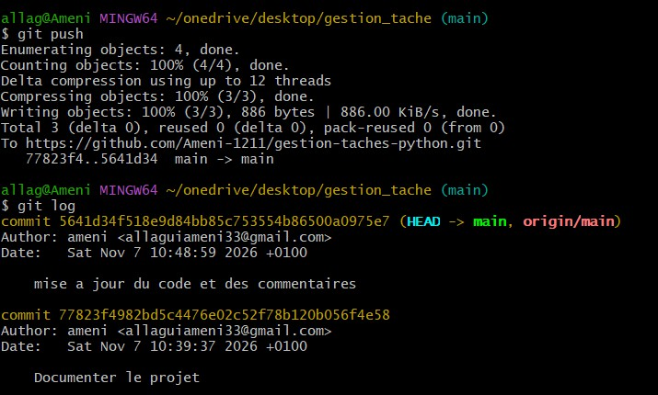
Cette capture constitue la preuve de la mise à jour publiée sur GitHub.

Explication des commandes Git
git add : ajoute les fichiers ou les modifications à la zone de préparation avant leur enregistrement. git commit : enregistre les modifications préparées dans l’historique local avec un message descriptif. git push : envoie les commits du dépôt local vers le dépôt distant GitHub.

Conclusion
Ce projet nous a permis de pratiquer les étapes principales du workflow Git / GitHub : initialisation du dépôt, suivi des modifications, création de commits, liaison avec un dépôt distant et publication du projet sur GitHub.

À vérifier avant la remise : sur la capture GitHub, les fichiers apparaissent sous les noms « main1.py » et « redame.md ». Si l’enseignant exige « main.py » et « README.md », il faut les renommer et publier cette correction. Vérifier aussi si le travail doit être réalisé par deux ou trois étudiants.

